De conformidad a los artículos 46, fracción I, inciso e) y 49 de la Ley General de Contabilidad Gubernamental, así como a la normatividad emitida por el Consejo Nacional de Armonización Contable, a continuación se presentan las notas a los estados financieros correspondientes al ejercicio del 1 de Enero al 31 de marzo de 2020, con los siguientes apartados:

- Notas de desglose
- Notas de Memoria (cuentas de orden), y
- Notas de Gestión Administrativa

NOTAS DE DESGLOSE

I) NOTAS AL ESTADO DE SITUACIÓN FINANCIERA

Activo

Efectivo y Equivalentes

Este rubro se integra por los montos de efectivo en caja y equivalentes de efectivo, representados principalmente por inversiones e instrumentos de renta fija a corto plazo, se registran al costo, en el momento de la inversión así como los rendimientos generados.

El efectivo proveniente de ingresos por reasignaciones federales por convenio es un efectivo restringido y está destinado únicamente a las erogaciones indicadas en cada uno de los convenios.

El efectivo proveniente de participaciones y aportaciones, de conformidad con la Ley de Coordinación Fiscal Federal y a la Ley de Coordinación Fiscal del Estado de Aguascalientes, que le corresponde a los municipios, son inembargables, entregados en efectivo y sin condicionamiento alguno a los municipios.

El efectivo al final del periodo incluye recursos de terceros que se encuentran temporalmente bajo la administración de la Secretaría de Finanzas (SEFI) y que no constituyen un remanente disponible para el Gobierno del Estado.

CUENTA | IMPORTE  (miles de pesos)
Efectivo | 342
Bancos /Tesorería | 2,610,230
Bancos/Dependencias y Otros | 8,573
Inversiones Temporales (Hasta 3 meses) | 0
Total de Efectivo y Equivalentes | 2,619,144

Derechos a recibir Efectivo y Equivalentes

Este rubro representa el monto de los derechos de cobro por diferentes conceptos, que serán exigibles en un plazo menor o igual a doce meses.

CUENTA |  | IMPORTE
CUENTA |  | (miles de pesos)
Cuentas por cobrar a Corto Plazo |  | 10,101
Otros Documentos por Cobrar | 9,136
Cheques devueltos | 964
Deudores diversos por cobrar a Corto Plazo |  | 382
Gastos por comprobar | 377
Responsabilidades | 5
Otros gastos por comprobar | 0
Viáticos por comprobar | 0
Deudores por Anticipos de la Tesorería a Corto Plazo |  | 785
Fondo Rotatorio o Revolvente Central | 785
Total de Derechos a recibir Efectivo y Equivalentes |  | 11,268

Se muestra su desagregación por su vencimiento:

CUENTA | VENCIDO | DE 0 A 31 DIAS | 31 A 60 DIAS | 61 A 90 DIAS | MÁS DE 90 DIAS
Cuentas por cobrar | 964 | 0 | 9,136 | 0 | 0
Deudores diversos por cobrar | 5 | 377 | 0 | 0 | 0
Deudores por Anticipos de la Tesorería a Corto Plazo | 0 | 0 | 0 | 0 | 749

Derechos a Recibir Bienes o Servicios

De acuerdo a lo establecido en la LGCG a partir del 2016 los anticipos a los contratistas de obras públicas, se registran en cuentas de activo para identificar la obra por cada uno de los contratistas, así mismo se registran los anticipos a proveedores por adquisición de bienes y prestación de servicio; al 31 de marzo de 2020 se tiene un saldo de 41,335 y 62,996, respectivamente.

Bienes Disponibles para su Transformación o Consumo (inventarios)

Este rubro no se muestra dentro de los estados financieros, derivado a que la SEFI, no maneja algún bien disponible para su transformación o su consumo.

Inversiones Financieras a corto plazo y Largo Plazo

Representa el monto de los recursos excedentes invertidos en bonos cuya recuperación se efectuará en un plazo mayor a doce meses, y las Inversiones Financieras a Largo plazo se desagregan en la inversión del Bono Cupón Cero por la cantidad de 310,172 miles de pesos al 31 de marzo de 2020 y en los Fideicomisos siguientes:

Fideicomisos, Mandatos y Contratos Análogos, que se integra de la siguiente manera:

CUENTA | IMPORTE  (miles de pesos)
SIFIA. Sistema de Financiamiento de Aguascalientes | 1,312,146
FIFDENEA. Fideicomiso Fondo de Desastres Naturales del Estado de Aguascalientes | 15,318
FEIEF. Fondo de Estabilización de los Ingresos de las Entidades | 1,335,969
FITMA. Fideicomiso Transporte Metropolitano Aguascalientes | 113,709
Total de Fideicomisos Mandatos y Contratos Análogos | 2,777,142

Bienes Muebles, Inmuebles e Intangibles
Las erogaciones por concepto de bienes inmuebles, infraestructura, construcciones en proceso y bienes muebles que corresponden al patrimonio estatal, se registran a su costo de adquisición, construcción o equivalente y no se reconoce ninguna estimación por depreciación de estos activos.

Durante este ejercicio se continuará con el registro de los Activos Fijos con el Módulo de Patrimonio en el Sistema de Información Financiera, mismo que se consolidará y se realizarán las conciliaciones correspondientes con el Módulo de Patrimonio.

Los saldos de la cuenta de Bienes Inmuebles, Bienes e Intangibles, Al 31 de marzo de 2020 son:
Concepto | Importe
Concepto | (miles de pesos)
Terrenos | 166,209
Edificios no Habitacionales | 3,553,609
Subtotal de Bienes Inmuebles | 3,719,818
Construcciones en Proceso en Bienes de Dominio Público | 2,413,121
Construcciones en Proceso en Bienes Propios | 846,585
Otros bienes Inmuebles | 200,380
Subtotal de Construcciones en Proceso | 3,460,085
Total de Bienes Inmuebles, Infraestructura y Construcciones en Proceso | 7,179,902

Concepto | Importe
Concepto | (miles de pesos)
Mobiliario y Equipo de Administración | 426,337
Mobiliario y Equipo Educacional y Recreativo | 53,988
Equipo e Instrumental Médico y de Laboratorio | 21,043
Vehículos y Equipo de Transporte | 672,071
Equipo de Defensa y de Seguridad | 212,868
Maquinaria y Otros Equipos y Herramientas | 135,282
Colecciones Obras de Arte y Objetos Valiosos | 1,719
Activos Biológicos | 1,017
Total de Bienes Muebles | 1,524,326

NOTA:

La información presentada en el Activo Fijo refleja los valores de los activos de acuerdo a registros de la Dirección General Patrimonial y Contraloría Social de la Contraloría del Estado, mismos que se encuentran en proceso de actualización.

Concepto | Importe
Concepto | (miles de pesos)
Software | 12,041
Licencias | 55,431
Subtotal de Intangibles | 67,472
Estudios, Formulación Y Evaluación De Proyectos | 217,974
Subtotal de Activos Diferidos | 217,974
TOTAL DE INTANGIBLES Y DIFERIDOS | 285,446

Estimaciones y Deterioros

La información financiera no muestra estimación alguna, derivado a que la importancia relativa de los saldos vencidos no se ha tenido la necesidad de registrar o determinar algún cálculo.

Otros activos circulantes

CIRCULANTE: Representa el monto de los valores y títulos de crédito que reflejan derechos parciales para afianzar o asegurar el cobro, que razonablemente se espera se conviertan en efectivo en un plazo menor o igual a doce meses, al 31 de marzo de 2020 cuenta con un saldo de $ 307 miles de pesos: integrado por $ 6 de depósitos en garantía y $301 de Bienes Derivados de Embargos, Decomisos, Aseguramientos y Dación en Pago

NO CIRCULANTE: La SEFI no cuenta con otros activos no circulantes.

Pasivo

Representa las obligaciones presentes, virtualmente ineludibles, identificadas, cuantificadas en términos monetarios y que representan una disminución futura de beneficios económicos, derivadas de operaciones ocurridas en el pasado que le han afectado económicamente, se desagregan de acuerdo a su periodo de exigibilidad, a corto plazo cuando se refieren a un plazo no mayor a un año y a largo plazo cuando se refieren a un plazo mayor a un año.

Se muestra su desagregación por su vencimiento (miles de pesos):

CUENTA |  | DE 0 A 180 DÍAS | MENOS O IGUAL A 365 DIAS | MAYOR A 365 DIAS
Cuentas por pagar a Corto Plazo |  | 77,892 | 0 | 0
Servicios Personales por pagar | 0
Proveedores por Pagar a Corto Plazo | 6,438
Contratistas por Obras Públicas por Pagar a Corto Plazo | 388
Participaciones y Aportaciones por Pagar a Corto Plazo | 0
Transferencias Otorgadas por Pagar a Corto Plazo | 28
Retenciones y Contribuciones por Pagar a Corto Plazo | 21,692
Devoluciones de la Ley de Ingresos por Pagar a Corto Plazo | 14,033
Otras cuentas por pagar a Corto Plazo | 35,313
Documentos por Pagar a Corto Plazo |  | 0 | 0 | 39,780
Otros documentos por pagar a corto plazo | 39,780
Fondos y Bienes de Terceros en Garantía |  | 3,817 | 0 | 0
Provisiones a Corto plazo |  | 465 | 0 | 0
Otros Pasivos a corto plazo |  | 743,549 | 0 | 0
Ingresos por Clasificar | 0 | 0 | 0 | 0
Recaudación por participar | 743,549 | 0 | 0 | 0
Deuda Pública |  | 0 | 64,174 | 2,057,184
Provisiones a Largo plazo |  | 0 | 0 | 295,333

Deuda Pública.

La deuda pública directa contratada se integra por varios créditos; es pagadera en pesos y devenga intereses sobre la base de saldos insolutos a diferentes tasas de interés.

Dentro del rubro de la Deuda pública no se tiene contemplado el crédito contratado con Banobras al amparo del Programa de Financiamiento para la Infraestructura y la Seguridad (PROFISE) hasta por la cantidad de 255,462 autorizados mediante decreto No. 208 publicado en el Periódico Oficial del Estado el 04 de junio de 2012 la fuente primaria del pago de principal a su vencimiento serán los recursos provenientes de la redención de los bonos cupón cero que adquirió el Fideicomiso 2198 a favor del Estado con recursos del Gobierno Federal, por lo que el Estado sólo es responsable del pago de intereses. Por este motivo, no se considera el saldo de estos créditos en el total de la Deuda Directa. Su destino, financiar la infraestructura de Inversiones de Gran Magnitud generadoras de Empleos a Gran Escala por parte del ramo automotriz y relacionado.
Así mismo, se adquirió el crédito con Banobras, bajo el esquema Cupón Cero, hasta por la cantidad de 800,000; autorizados mediante decreto No. 208 publicado en el Periódico Oficial del Estado el 04 de junio de 2012, para los pagos del principal serán a su vencimiento y los recursos provenientes de la redención de los bonos cupón cero que adquirió el Estado a través de Banobras, por lo que el Estado sólo es responsable del pago de intereses. Por este motivo, no se considera el saldo de estos créditos en el total de la Deuda Directa. Su destino será financiar la infraestructura de Inversiones de Gran Magnitud generadoras de Empleos a Gran Escala por parte de los ramos automotriz y relacionados, así como aquellas obras, acciones sociales básicas y /o inversiones que recaigan dentro de los campos de atención de BANOBRAS.
En el mes de enero 2016 se realizó la sexta disposición del crédito simple contratado con BANOBRAS, S.N.C., dichos recursos provienen del esquema de potenciación de recursos “Bono Cupón Cero”, donde el Gobierno del Estado únicamente tendrá la obligación de pagar el monto correspondiente a intereses durante veinte años y al final con la rendición de los bonos adquiridos por Banobras S.N.C. a nombre el Estado, se liquidará el capital:

Emisión: 19 de enero de 2016
Fecha de vencimiento: 29 de enero de 2032
Plazo: 5,824 días
Precio del bono: $44´292,709
Valor al vencimiento: $154, 100,000

La Secretaría de Finanzas del Estado de Aguascalientes, realizó en el mes de enero de 2018 una subasta para mejorar las tasas de interés de la deuda que se tiene registrada.

En esta subasta, lo único que cambió fue que se disminuyeron las tasas de interés, todo lo demás quedó igual, no se solicitó autorización al Congreso ya que en el Art. 23 de la Ley de Disciplina Financiera establece que si reúne los requisitos contemplados en la Ley no se requiere la autorización del Congreso.

En el mes de enero de 2018 se realizó los registros correspondientes siendo el Banco ganador Banorte.

II) NOTAS AL ESTADO DE ACTIVIDADES

Ingresos y Otros Beneficios

Ingresos de Gestión

Representa el monto de los ingresos devengados durante el ejercicio fiscal, los cuales se recaudaron y registraron durante el mes de marzo de 2020 de la siguiente manera:

Cuenta | Importe Acum.
Cuenta | (miles de pesos )
Impuestos | 380,248
Derechos | 302,872
Productos | 35,325
Aprovechamientos | 112,683
Total Ingresos de Gestión | 831,128

Participaciones, Aportaciones, Convenios, Incentivos Derivados de la Colaboración Fiscal, Fondos Distintos de Aportaciones, Transferencias, Asignaciones, Subsidios y Subvenciones, y Pensiones y Jubilaciones

De los rubros de participaciones, aportaciones , convenios, incentivos derivados de la colaboración fiscal , fondos distintos de aportaciones , transferencias, asignaciones, subsidios y subvenciones, y pensiones y jubilaciones, los cuales están armonizados con los rubros del Clasificador por Rubros de Ingresos, está representado por los recursos recibidos por concepto de participaciones e incentivos económicos, los cuales se registran al momento que notifica el Gobierno Federal, a través de la Constancia de Compensación de Participaciones. Para el mes de marzo de 2020, la cantidad recibida y recaudada ascendió a $ 6,441,101

Otros Ingresos y Beneficios
De los rubros de Ingresos Financieros, Incremento por Variación de Inventarios, Disminución del Exceso de Estimaciones por Pérdida o Deterioro u Obsolescencia, Disminución del Exceso de Provisiones, y de Otros Ingresos y Beneficios Varios, está conformado por intereses financieros que generan las cuentas de inversiones y el monto acumulado a la fecha es de $ 46,263

Gastos y Otras Pérdidas:

Representa el monto de los hechos contables que disminuyen el patrimonio neto del ente público, por el mes de marzo de 2020, las cantidades y porcentajes devengados y registrados ascendieron a:

Cuenta | Importe Acum.  (miles de pesos)
Gastos y Otras Pérdidas | Importe | %
Gastos de Funcionamiento | 502,581 | 8%
Transferencia, Asignaciones, Subsidios y Otras Ayudas | 4,544,531 | 73%
Participaciones y Aportaciones | 1,098,277 | 18%
Intereses, Comisiones y Otros Gastos de la Deuda Pública | 63,168 | 1%
Otros Gastos (Provisiones) | 0 | 0%
Inversión Pública | 8,071 | 0%
Total de Gastos y Otras Pérdidas | 6,216,628 | 100%

III) NOTAS AL ESTADO DE VARIACIÓN EN LA HACIENDA PÚBLICA

Dentro del Estado de Variación en la Hacienda Pública, se muestran las modificaciones que han sufrido el Patrimonio o la Hacienda Pública, que representa el importe de los bienes y derechos que son propiedad del ente público.

Durante el mes de marzo de 2020 se hay realizado rectificaciones a Resultado de Ejercicios Anteriores por $ 377,020

IV) NOTAS AL ESTADO DE FLUJOS DE EFECTIVO

El estado de flujos de efectivo se presenta en base devengado.

Efectivo y Equivalentes

El análisis de los saldos inicial y final que figuran en la última parte del estado de Flujo de Efectivo en la cuenta de efectivo y equivalente es como sigue:

Cuenta | Marzo 2020 | Diciembre 2019
Efectivo | 342 | 342
Bancos /Tesorería | 2,610,230 | 1,596,050
Bancos/Dependencias y Otros | 8,573 | 8,553
Inversiones Temporales (Hasta 3 meses) | 0 | 0
Total de Efectivo y Equivalentes | 2,619,144 | 1,604,945

Bienes muebles
Los movimientos de bienes muebles se integran como sigue:
CUENTA | Mar. 2020 | Mar. 2019
 | miles de pesos
Mobiliario y Equipo de Administración | 6,035 | 5,622
Mobiliario y Equipo Educacional y Recreativo | 7 | 26,803
Equipo e Instrumental Médico y de Laboratorio | 6 | 0
Vehículos y Equipo de Transporte | 2,217 | 3,293
Equipo de Defensa y Seguridad | 0 | -29,354
Maquinaria, Otros Equipos y Herramientas | 1,744 | 10,,851
Colecciones , Obras de Arte y Objetos | 0 | -232
Activos Biológicos | 0 | 0

Flujo de Efectivo de las Actividades de Operación.

Conciliación de los Flujos de Efectivo Netos de las Actividades de Operación y la Cuenta de Ahorro/Desahorro antes de Rubros Extraordinarios

 | Mar 2020 | Mar 2019
 | miles de pesos
Ahorro/Desahorro antes de rubros Extraordinarios | $1,101,864 | $1,116,964
Movimientos de partidas (o rubros) que no afectan al efectivo | 0 | 0
Depreciación | 0 | 0
Amortización | 0 | 0
Incrementos en las provisiones | 0 | 0
Incremento en inversiones producido por revaluación | 0 | 0
Ganancia/pérdida en venta de propiedad, planta y equipo | 0 | 0
Incremento en cuentas por cobrar | 0 | 0
Partidas extraordinarias | 0 | 0

V) CONCILIACIÓN ENTRE LOS INGRESOS PRESUPUESTARIOS Y CONTABLES, ASÍ COMO ENTRE LOS EGRESOS PRESUPUESTARIOS Y LOS GASTOS CONTABLES

GOBIERNO DEL ESTADO DE AGUASCALIENTES
SECRETARIA DE FINANZAS
Conciliación entre los Ingresos Presupuestarios y Contables
Del 1 de Enero al 31 de Marzo 2020
(Miles de Pesos)
1. Ingresos Presupuestarios |  |  |  |  |  |  |  |  | 7,327,806
2. Más Ingresos contables no presupuestarios
Fideicomiso Fondo de Estabilización |  |  |  |  |  |  | 44,052 |  | 46,263
Fideicomiso CMOV Sistema Transporte Metropolitano |  |  |  |  |  |  | 2,095
Fideicomiso FODNEA |  |  |  |  |  |  | 115
3. Menos Ingresos presupuestarios no contables |  |  |  |  |  |  |  |  | 55,577
Endeudamiento |  |  |  |  |  |  | 55,577
Venta de Bienes |  |  |  |  |  |  | 0
4. Ingresos Contables (4=1+2-3) |  |  |  |  |  |  |  |  | 7,318,492

GOBIERNO DEL ESTADO DE AGUASCALIENTES
SECRETARIA DE FINANZAS
Conciliación entre los Egresos Presupuestarios y los Gastos Contables
Del 1 de enero al 31 de Marzo 2020
(miles de pesos)
1. Total egresos (presupuestarios) |  |  |  |  | 6,482,540
2. Menos egresos presupuestarios no contables |  |  |  |  | 275,607
 | Bienes muebles |  |  | 10,010
 | Bienes inmuebles |  |  | 23,571
 | Intangibles |  |  | 10
 | Inversión Pública |  |  | 124,971
 | Inversiones Financieras y Otras Provisiones (Fideicomisos) |  |  | 96,996
 | Amortización de la deuda publica |  |  | 20,049
3. Más Gastos contables No Presupuestales |  |  |  |  | 9,695
Fideicomiso Movilidad |  |  |  | 4,180
Fideicomiso de Estabilización |  |  |  | 5,500
Fideicomiso FODNEA |  |  |  | 15
1. Total Gasto Contable (4=1-2+3) |  |  |  |  | 6,216,628

NOTAS DE MEMORIA (CUENTAS DE ORDEN)

En estas cuentas se controlan diversos conceptos y valores que aunque no afectan ni modifican el Estado de Situación Financiera, deben reflejar los importes que presentan derechos o responsabilidades del Poder Ejecutivo del Estado de Aguascalientes. Pero que es necesaria su incorporación en libros con fines de control.

Cuentas de Orden Contables y Presupuestarias:

CUENTAS DE ORDEN CONTABLES | IMPORTE  MARZO 2020
Actos de recaudación contingentes | 90,121
De adjudicación de bienes | 813
Contrato de Obligaciones Deuda Pública Interna Contratada | 634,437
Bienes Artísticos Bajo Contrato en Comodato | 3

CUENTAS DE ORDEN PRESUPUESTALES | MARZO 2020
Ley de Ingresos | 25,394,904
Presupuesto de Egresos | 25,394,904
CUENTAS DE ORDEN PRESUPUESTALES
Ley de Ingresos recaudada | 7,327,806
Presupuesto de Egresos devengado | 6,482,540

Los registros contables se realizan con base acumulativa, apegándose al marco conceptual y a los postulados básicos de la Ley General de Contabilidad Gubernamental, donde señala la obligación de emitir información contable, presupuestaria y programática sobre la base técnica prevista en los documentos técnico-contables mencionado en acuerdo y considerando al menos lo siguiente:

- Los valores en custodia de instrumentos prestados a formadores de mercado e instrumentos de crédito recibidos en garantía de los formadores de mercado u otros.
- Por tipo de emisión de instrumento: monto, tasa y vencimiento.
- Los contratos firmados de construcciones por tipo de contrato
- El avance que se registra en las cuentas de orden presupuestarias, previo al cierre presupuestario de cada periodo que se reporta

NOTAS DE GESTIÓN ADMINISTRATIVA

Introducción

Las operaciones que realiza la Secretaría de Finanzas del Gobierno del Estado de Aguascalientes se encuentran reguladas por los siguientes ordenamientos legales: Constitución Política de los Estados Unidos Mexicanos y en particular del Estado Libre y Soberano de Aguascalientes, Ley de Coordinación Fiscal Federal, Ley de Coordinación Fiscal del Estado de Aguascalientes, Ley Orgánica de la Administración Pública del Estado de Aguascalientes, Ley General de Contabilidad Gubernamental, Ley de Presupuesto, Gasto Público y Responsabilidad Hacendaria del Estado de Aguascalientes y sus Municipios, Ley de Fiscalización así como las Leyes de Hacienda, de Ingresos, y el Presupuesto de Egresos del Estado de Aguascalientes vigentes en el ejercicio fiscal 2020.

Corresponde a la Secretaría de Finanzas del Gobierno del Estado de Aguascalientes, como órgano encargado de la administración financiera y tributaria de la Hacienda Pública del Estado, entre otros asuntos: a) Elaborar y presentar al Gobernador del Estado, los proyectos anuales de Ley de Ingresos y Presupuesto de Egresos del Estado, b) llevar cuenta y registro de las operaciones financieras efectuadas por el Poder Ejecutivo, que conforman la contabilidad gubernamental c) realización de pagos conforme a los programas y presupuestos aprobados y d) elaborar los informes financieros que integran la cuenta pública del Gobierno del Estado, de conformidad con la legislación vigente y solventar las observaciones y recomendaciones que formule el Congreso del Estado.

Derivado de lo que señala el Manual de Lineamientos y Políticas Generales para el Control de los Recursos de las Dependencias y Entidades del Gobierno del Estado de Aguascalientes que establece en el artículo 1º, que el Titular de cada Dependencia y Entidad, junto con su responsable administrativo, son los responsables de la ejecución, validación, comprobación y solventación de sus operaciones, cumpliendo con todos los lineamientos aplicables, la Secretaría de Finanzas del Estado de Aguascalientes, como Órgano Encargado de la Administración Financiera y Tributaria de la Hacienda Pública, es responsable de validar, programar y pagar las remuneraciones, adquisiciones, inversiones, transferencias y demás erogaciones, incluidas en los presupuestos autorizados, por consiguiente la Secretaría de Finanzas es solo responsable de la ejecución del pago.

Panorama Económico y Financiero

Economía internacional

La volatilidad se ha disparado, en algunos casos hasta niveles vistos por última vez durante la crisis financiera mundial, en medio de la incertidumbre sobre el impacto económico de la pandemia. Con el repunte de la volatilidad, la liquidez del mercado se ha deteriorado de forma importante, inclusive en mercados tradicionalmente considerados profundos, como el mercado de la deuda pública estadounidense, lo que contribuye a los movimientos bruscos de los precios de los activos.

Para mantener la estabilidad del sistema financiero mundial y apoyar la economía mundial, la primera línea de defensa han sido los bancos centrales de todo el mundo. En primer lugar, han flexibilizado significativamente la política monetaria al reducir las tasas de interés indicativas, en el caso de las economías avanzadas hasta mínimos históricos. A su vez, la mitad de los bancos centrales de las economías de mercados emergentes y los países de más bajo ingreso han recortado las tasas de interés indicativas. Los efectos de los recortes de tasas se reforzarán con los mensajes de los bancos centrales sobre la trayectoria futura de la política monetaria y la ampliación de los programas de compra de activos.
En segundo lugar, los bancos centrales han inyectado liquidez adicional al sistema financiero, entre otras cosas mediante operaciones de mercado abierto.
En tercer lugar, varios bancos centrales han acordado mejorar la provisión de liquidez en dólares estadounidenses mediante acuerdos de líneas de crédito recíproco (acuerdos swap).

Y, por último, los bancos centrales han reactivado los programas utilizados durante la crisis financiera mundial, así como iniciado una serie de nuevos programas de base amplia, que incluyen la compra de activos de mayor riesgo, como los bonos corporativos. Al actuar en la práctica como “compradores de última instancia” en estos mercados y ayudar a contener las presiones alcistas sobre el costo del crédito, los bancos centrales están asegurando que los hogares y las empresas sigan teniendo acceso al crédito a un precio asequible.
Hasta la fecha, los bancos centrales han anunciado planes para suministrar mayor liquidez —entre otras formas mediante préstamos y compras de activos—en por lo menos USD 6 billones y han indicado que están dispuestos a hacer más si las condiciones lo requieren.
Como resultado de estas acciones encaminadas a contener las consecuencias de la pandemia, la actitud de los inversionistas se ha estabilizado en las últimas semanas. Las tensiones en algunos mercados han disminuido ligeramente y los precios de los activos de riesgo han recuperado parte de sus caídas anteriores. Sin embargo, la confianza sigue siendo frágil y las condiciones financieras mundiales son mucho más duras que al comienzo del año.

Referencia:
“Blog FMI

Entorno nacional

Las 20 principales economías del mundo han desplegado casi 7 billones de dólares en política fiscal para atender y mitigar los efectos de la pandemia de Covid-19 y la crisis más pronunciada en 90 años. En dicho monto, la participación de México es de 0.16 por ciento, al ser el tercer país con el programa emergente más bajo, sólo detrás de la India y Sudáfrica.
En total, 11 mil 200 millones de dólares, 255 mil pesos, que equivalen a 1.1 por ciento del producto interno bruto (PIB), de acuerdo con el Monitor Fiscal del Fondo Monetario Internacional (FMI), se contemplan para la emergencia. Como proporción de los 8 billones que suman los recursos en todo el mundo, México provee 0.14 por ciento de ese total.
El volumen mundial de recursos movilizados –prácticamente ocho veces el valor de la economía mexicana– reflejan que la pandemia y sus secuelas económicas requieren “acción de política fiscal sin precedentes”, explicó Vitor Gaspar, director del Departamento de Asuntos Fiscales del FMI.
Sus afecciones se han acelerado “a un ritmo alarmante, y se prevé que el impacto sobre la producción y las finanzas públicas sea masivo” y “en casi todos los países”, abundó en la presentación del documento.
Entre los recursos de gasto y apoyos fiscales consignados para México, el FMI ubica el fondo emergente de salud aprobado por el Congreso; el pago anticipado de los programas sociales; el adelanto de adquisiciones y reembolsos de impuesto al valor agregado (IVA). Además de los créditos a pequeñas y medianas empresas por 25 mil millones de pesos (0.1 por ciento del PIB).
Con dichas estimaciones que no contemplan contratar deuda, el FMI calcula que ésta pase a 61.4 por ciento del PIB y el déficit en el balance general del gobierno incremente de 2.3 a 4.2 por ciento. Todo mientras las necesidades de financiamiento bruto en el país se prevén por arriba de 10 por ciento de PIB.
Así, como parte de las economías emergentes que tendrán “un deterioro brusco de las condiciones financieras”, en México se suman riesgos como la caída en los precios del petróleo, la fuga de capitales y los mayores costos de los préstamos en los mercados financieros. De hecho, desde que arrancó el año hasta la semana pasada, las primas de riesgo de esta economía crecieron 160 por ciento.
Ello, pese a que se encuentra en mejores condiciones financieras que otras economías. “Hay ahora aumentos en la deuda y déficits más allá de los registrados en la crisis financiera mundial. A medida que la pandemia disminuya y la economía se recupere en 2021, se espera que los coeficientes de deuda pública se estabilicen en nuevos niveles más altos”, explicó Vitor Gaspar, durante la presentación del informe.
Actualmente la deuda de gobierno a nivel mundial es más alta que hace 10 años, ubicada en 83.3 por ciento se espera que una vez terminada la pandemia se eleve a 96.4 por ciento del PIB. En el detalle, Japón alcanzaría 251.9 por ciento de su economía comprometida con los prestamistas, Estados Unidos 131.1, Italia 155.5. Y en América Latina, Brasil pasaría de 89.5 a 98.2 por ciento.
Ello dado el volumen de los recursos movilizados. Las principales 20 economías proveen 7 billones, pero el gasto de emergencia total es de 8 billones de dólares. En los recursos de salud y apoyos directos a familias van 3.3 billones; en préstamos del sector público y las inyecciones de capital, 1.8 billones; y las garantías y otros pasivos contingentes suman 2.7 billones.
En este contexto, Gaspar recalcó que se requieren medidas de transparencia para dar seguimiento al volumen de estos recursos y después volver a hacer sostenible la deuda; ente los mecanismos propuestos se contemplan la divulgación frecuente y completa de información; así como revisar después las cuentas. En este momento se debe “hacer lo que sea necesario, pero asegurarse de guardar los recibos”, exhortó.

Referencias:
La Jornada

Entorno estatal

El plan estatal pretende incentivar a MiPymes, al consumo local, al campo, a la obra pública, a grandes empresas, a grupos vulnerables y a la economía familiar.
El gobernador de Aguascalientes, presentó el programa Todos por Aguascalientes, con una Bolsa de 1,800 millones de pesos, que tiene como fin mermar el impacto económico que se dará por el Covid-19, así como proteger las finanzas estatales y al empresariado.
En rueda de prensa detalló que este programa está compuesto por siete ejes: financiamiento y subsidio a MiPymes; impulso al consumo local; apoyo al campo; inversión de obra pública; incentivos empresariales; apoyo alimenticio para grupos vulnerables, y fortalecimiento de la economía familiar.
De acuerdo con el mandatario estatal, para el primer eje, que son los créditos y financiamientos, hay una Bolsa superior a los 940 millones de pesos; se contempla que se utilice para proyectos productivos, y en algunos casos las tasas de interés rondan 4.75 por ciento. Para el segundo eje, de impulso al consumo local, se están destinando 74 millones de pesos, lo cual permitirá ayudar a 56,706 personas y 500 empresas.
En este rubro se ocuparán 70 millones de pesos para personas vulnerables económicamente y así como aquellos que están en la economía informal; también se harán entregas de apoyos de 1,000 pesos semanales a los adultos de la tercera edad que trabajan como empacadores en tiendas de autoservicio.
Orozco Sandoval anunció que para el campo se destinarán 170 millones de pesos y con ello se verán 2,400 unidades de producción beneficiadas; al cuarto eje, que es inversión de obra pública, se le estarán otorgando 300 millones de pesos, lo que generará 5,000 empleos, además de que salvaguardará a 138 empresas.
En ese sentido, reiteró que se aplicarán incentivos empresariales a partir de descuentos fiscales, lo que permitirá un ahorro superior a los 122 millones de pesos y que beneficiará a un total de 33,430 empresas. Entre las medidas destaca 40% de descuento en Impuesto sobre Espectáculos hasta fin de año; también el pago del Impuesto sobre Nómina correspondiente al periodo abril-junio se difiere de julio a diciembre del 2020, sin pagar actualización, recargos y multas.

Para el sexto eje, de apoyo alimenticio para grupos vulnerables, se está destinando un monto de 19 millones de pesos, con lo cual se beneficiarán a 68,670 personas en la entidad, para ello se entregarán despensas, una por familia.
El séptimo eje, de fortalecimiento de la economía familiar, consiste en aplicar descuentos en impuestos como la Tenencia y verificaciones vehiculares, así como condonaciones de 100% en multas y recargos; se calcula generar ahorros superiores a los 460 millones de pesos.
Referencias:
* El Economista

Autorización e Historia

El Estado de Aguascalientes ha registrado diversas etapas de transformación estructural. La llegada del ferrocarril a fines del siglo XIX le permitió establecer comunicación con otros estados del país, la construcción de la carretera panamericana a la mitad del siglo XX amplió esta comunicación con el vecino país del norte y un enorme impulso a aspectos de desarrollo urbano, salud, educativo registrado durante el último cuarto del siglo pasado.

Con la puesta en marcha del ferrocarril, iniciaba una primera etapa de actividad industrial, principalmente metalmecánica, vinculada a este servicio, además de otra industria ligera relacionada con el consumo local y regional aparejada a las actividades comerciales de aquella época. La mejor etapa de esta actividad industrial de Aguascalientes se dio en los años cuarenta, en donde el sector se encaminaba hacia el establecimiento del modelo industrializador sustitutivo de importaciones.

La economía mexicana iniciaba en la segunda mitad de la década de los ochenta su apertura a los mercados globales, la cual vino a consolidarse en 1993 tras la firma del Tratado de Libre Comercio con América del Norte, operando a partir de entonces un proceso de globalización.

Durante el periodo de 2004 a 2009, la captación de inversión extranjera directa provino principalmente de países como Japón y Estados Unidos, destinándose mayormente a la industria automotriz, del hierro y el acero, así como a la confección de prendas de vestir.

La estructura económica que ostenta hoy Aguascalientes lo ubica en el umbral de una nueva fase en su industrialización, la cual deberá asociarse necesariamente, en un mayor nivel de apertura exterior y comercio el cual le dio origen.

Las características del Aguascalientes de hoy, son muy diferentes del Aguascalientes de los noventa. En los últimos quince años se ha duplicado la población joven con acceso a la educación superior.

Fecha de creación del ente:
En el año 1993 el Gobernador Constitucional, el Lic. Otto Granados Roldán, mediante la Ley Orgánica Administración Pública del Estado de Aguascalientes, se crea la Secretaria de Finanzas y Administración del Gobierno del Estado de Aguascalientes.

El día 31 de enero de 2001, se realiza el cambio a Secretaria de Finanzas.

Principales cambios en su estructura

No han aplicado

Organización y Objeto Social

El ejercicio del Poder Ejecutivo corresponde al Gobernador del Estado, quien tendrá las atribuciones, funciones y obligaciones que le señalen la Constitución Política de los Estados Unidos Mexicanos, la Constitución Política del Estado de Aguascalientes, la Ley Orgánica de la Administración Pública y las demás disposiciones jurídicas vigentes en el Estado.

La Administración Pública Centralizada se integra con las Dependencias siguientes Secretarias: General de Gobierno, Finanzas, Administración, De Seguridad Pública, de Desarrollo Económico, Turismo, Desarrollo Social, Obras Públicas, SEGUOT, SEDRAE,De Sustentabilidad,Medio Ambiente y Agua y de Salud y las unidades administrativas, referidas en la Constitución Política del Estado, la presente Ley y en las demás disposiciones legales y reglamentarias respectivas.

Las dependencias del Poder Ejecutivo, deberán conducir sus actividades en forma programada y con base en las normas, políticas, prioridades y restricciones que establezca el Gobernador del Estado para el logro de los objetivos y metas de sus planes.

Objeto social
El Estado de Aguascalientes es parte integrante de los Estados Unidos Mexicanos; en consecuencia, acatará las disposiciones del Pacto Federal, siendo autónomo en su régimen interno.

Principal actividad
La Administración Pública Estatal deberá promover y cuidar que en la ejecución de las políticas de desarrollo y en el ejercicio del gasto público, se cumplan los siguientes principios estratégicos:
- La administración de los recursos públicos con eficiencia, eficacia, economía, transparencia y honradez, a fin de satisfacer plenamente los objetivos a que estén destinados;
- El manejo accesible y transparente de la información pública;
- La adopción del enfoque de desarrollo sostenible y sustentable en la planeación y programación de las actividades, que permita satisfacer las necesidades del presente sin comprometer la capacidad para satisfacer las de las futuras generaciones;
- La participación corresponsable de los sectores de la sociedad;
- La accesibilidad de personas con discapacidad en todos los aspectos de la vida estatal;
- El acceso libre e incluyente de todos los habitantes del Estado, al conocimiento y a la información, como base para la innovación, la creatividad, y el desarrollo integral sustentable;
- La priorización de la cultura de la prevención y de la constante mejora regulatoria del servicio público, para lograr en grado óptimo la mejoría de las relaciones intra e intergubernamentales y con el ciudadano.

Ejercicio fiscal
El ejercicio fiscal es 2020 (Se informa el período del 1 de enero al 31 de marzo)

Régimen jurídico

Es Persona Moral con fines no lucrativos

Consideraciones fiscales del ente

IMPUESTO SOBRE LA RENTA •

Persona Moral no contribuyente por la percepción de sus ingresos, de conformidad al Título III de la Ley del Impuesto Sobre la Renta.

Se retiene el impuesto sobre la renta por los conceptos de:

- Sueldos y salarios
- Asimilados a salarios
- 10% Honorarios profesionales
- 10% Arrendamiento

IMPUESTO AL VALOR AGREGADO

No es contribuyente de IVA, además de no retener el impuesto de acuerdo al Artículo 3 fracción III LIVA.

Fideicomisos, mandatos y análogos de los cuales es fideicomitente o fideicomisario.

FIDEICOMISOS
FIDEICOMISO “BRT SISTEMA INTEGRADO DE TRANSPÓRTE METROPOLITANO PARA LA CIUDAD DE AGUASCALIENTES”
FIDEICOMISO FONDO DE FOMENTO AGROPECUARIO DEL ESTADO DE AGUASCALIENTES
FIDEICOMISO DE INVERSIÓN YADMINISTRACIÓN PARA EL DESARROLLO ECONÓMICO
FIDEICOMISO DESARROLLOS INDUSTRIALES DE AGUASCALIENTES
SISTEMA DE FINANCIAMIENTO DE AGUASCALIENTES
FIDEICOMISO FONDO DE ESTABILIZACIÓN
FIDEICOMISO FONDO AGUASCALIENTES
FIDEICOMISO FONDO ASUNCIÓN
FIDEICOMISO FONDO DE DESASTRES NATURALES DEL ESTADO DE AGUASCALIENTES

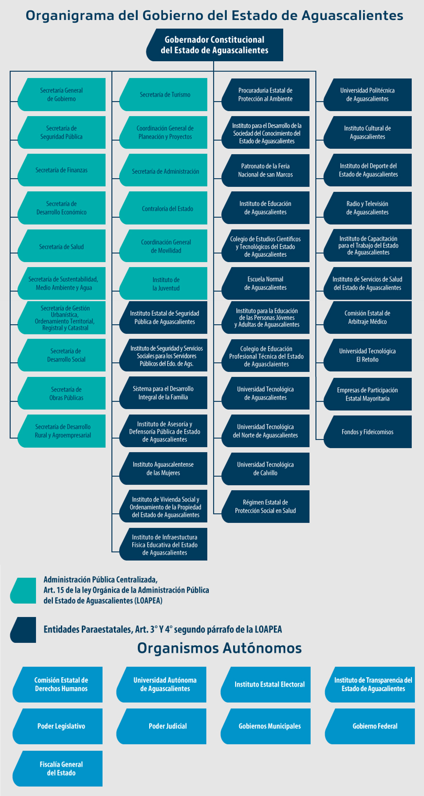

Bases de Preparación de los Estados Financieros

La Secretaría de Finanzas presenta los Estados Contables en moneda nacional y se han elaborado de conformidad con políticas y prácticas contables descritas en la Ley de Presupuesto, Gasto Público y Responsabilidad Hacendaria del Estado de Aguascalientes para el registro de las operaciones financieras, así como para obtener la información que se deriva de la contabilidad, tomando en cuenta las políticas contables emitidas por el Consejo Nacional de Armonización Contable (CONAC) de conformidad con la Ley General de Contabilidad Gubernamental (LGCG), y las disposiciones legales aplicables.
Se continúa registrando las operaciones en base al devengo y acumulativa, en apego al Marco Conceptual, Postulados Básicos, Normas y Metodologías que establezcan los momentos contables, Clasificadores y Manuales de Contabilidad Gubernamental armonizados.

Los párrafos anteriores obedecen al cumplimiento de la CONAC, conforme a lo siguiente:

- Si se ha observado la normatividad emitida por el CONAC y las disposiciones legales aplicables
- La normatividad aplicada para el reconocimiento , valuación y revelación de los diferentes rubros de la información financiera , así como las bases de medición utilizadas para la elaboración de los estados financieros ; por ejemplo costo histórico, valor de realización , valor razonable, valor de recuperación o cualquier método empleado y los criterios de aplicación de los mismos.
- Postulados básicos
- Normatividad Supletoria. En caso de emplear varios grupos de normatividades (normatividades supletorias), deberá realizar la justificación razonable correspondiente, su alineación con los PBCG y a las características cualitativas asociadas descritas en el MCCG (documentos publicados en el Diario Oficial de la Federación, agosto 2009)

Políticas de Contabilidad Significativas

Actualización:
Atendiendo a la Norma Internacional de Contabilidad del Sector Público (NICS 10-Información Financiera en Economías Hiperinflacionarias), se deberá actualizar el patrimonio cuando el Índice Nacional de Precios al Consumidor acumulada durante un periodo de tres años sea igual o superior al 100%.
Sin embargo, este supuesto no se ha presentado desde antes de la entrada en vigor de la Ley General de Contabilidad Gubernamental.

Operaciones en el extranjero
No se realizan operaciones en el extranjero, por lo que no se tiene obligaciones o derechos de esta naturaleza.

Inversión en acciones
No se tienen inversión en acciones en compañías subsidiarias no consolidadas y asociadas

Inventarios
No se tienen inventarios o algún bien disponible para su transformación o su consumo, por lo que no se tienen obligaciones de tener un sistema o método de valuación de inventarios y costo de lo vendido.

Beneficios a los empleados
I. Las primas de antigüedad a que tienen derecho los trabajadores al terminar la relación de trabajo, se registran en gastos del año en que son pagadas.

II. El Instituto de Seguridad y Servicios Sociales para los Servidores Públicos del Estado de Aguascalientes (ISSSSPEA), es el organismo público descentralizado del Gobierno del Estado de Aguascalientes, que tiene a su cargo otorgar las prestaciones de seguridad y servicios sociales conforme a la Ley de Seguridad y Servicios Sociales para los Servidores Públicos del Estado de Aguascalientes, que incluye a los servidores públicos, pensionados y a los familiares beneficiarios. La Entidad paga mensualmente a este Instituto las aportaciones retenidas a los empleados.

Provisiones
Las provisiones son representadas por las indemnizaciones a corto y largo plazo, logrando a la fecha un 100% del total, para el cierre del ejercicio 2018 se creó la provisión para Fondos de Desastres Naturales, se actualizó la reserva para laudos pendientes de resolución, manteniendo el 100%, y se actualiza el fondo para estimular el retiro voluntario del Sector Central para personal se jubile por años o vejez. De igual forma en esta cuenta se registra la provisión del Capital del Bono Cupón Cero.

El rubro de Provisiones Al 31 de marzo de 2020 se integra de la siguiente forma:

CUENTA | IMPORTE
CUENTA | (miles de pesos)
A CORTO PLAZO | $465
Provisión para Indemnizaciones | 465
A LARZO PLAZO | 295,333
Provisión para Demandas y Juicios | 69,509
Provisiones para Pensiones | 51,916
Provisión para Contingencias | 8,344
Otras Provisiones (Bono Cupón Cero) | 165,563
T O T A L | $295,798

Reservas
La SEFI actualmente no ha realizado registro y cálculo de alguna reserva.

Cambios en políticas contables
Durante el mes de marzo de 2020, no se ha tenido cambio en políticas contables.

Reclasificaciones
Durante el mes de marzo de 2020, se realizaron rectificaciones a Resultado de Ejercicios Anteriores por -$-377,020, derivado de los reintegros de recursos federales reasignables que correspondían a ejercicios anteriores, cancelaciones de gasto de ejercicios anteriores, así como otras devoluciones de ingresos de ejercicios anteriores. Se realizaron reclasificaciones en la presentación del estado de flujo de efectivo entre los conceptos de otros orígenes y aplicaciones de operación con otros orígenes y aplicaciones de financiamiento, movimientos que en su totalidad no afectan el incremento o decremento del flujo de efectivo; así mismo se adecua la presentación en las notas correspondientes a dicho estado financiero a efecto de dar cumplimiento a la normatividad aplicable del CONAC.

Depuración y cancelación de saldos
Durante el mes de marzo, no se ha realizado depuración o cancelación de saldos.

Posición en Moneda Extranjera y Protección por Riesgo Cambiario

No se realizan operaciones en moneda extranjera, por lo que no se tiene obligaciones o derechos de esta naturaleza.

Reporte Analítico del Activo

Al inicio del ejercicio se cuenta con un saldo inicial de $13, 812,472 y un saldo final al 31 de marzo de 2020 de $ 14, 812,039 por lo que se tiene una variación en el Activo de $ 999,568

Por lo anterior se muestra a continuación:

Vida Útil o porcentajes de depreciación:
La SEFI se encuentra en proceso de identificación y registro inicial de los activos, así como del desarrollo de políticas aplicables a la amortización y depreciación de bienes.

Cambios en porcentaje de depreciación:
La SEFI se encuentra en proceso de identificación y registro inicial de los activos, así como del desarrollo de políticas aplicables a la amortización y depreciación de bienes.

Capitalización de gastos
La SEFI ha realizado la capitalización de gastos de acuerdo a matrices de conversión aprobadas por CONAC, en referencia a afectaciones de los capítulos 5000, 6000 y 7000.

Riesgos por tipo de cambio
Actualmente la SEFI no tiene identificado algún riesgo por tipo de cambio o tipo de interés en las inversiones financieras.

Valor activado de los activos
El valor activado de los activos se realiza en base a las estimaciones de obra y facturas enviadas por los contratistas.Otras circunstancias
La SEFI no tiene identificado alguna otra circunstancia de carácter significativo que afecte el activo

Desmantelamiento de activos
Durante el mes de marzo de 2020, no se han realizado desmantelamiento de activos

Administración de activos
Los activos son administrados por cada dependencia que los usa o disfruta de sus beneficios.

Fideicomisos, Mandatos y Análogos

09 DESARROLLO ECONÓMICO

FIDEICOMISO | PRESUPUESTO OTORGADO 2020
SISTEMA DE FINANCIAMIENTO DE AGUASCALIENTES | 239,640
FIDEICOMISO FONDO AGUASCALIENTES | 51
FIDEICOMISO FONDO ASUNCIÓN | 5
FIDEICOMISO DESARROLLOS INDUSTRIALES DE AGUASCALIENTES | 117,859
FIDEICOMISO DE INVERSIÓN Y ADMINISTRACIÓN PARA EL DESARROLLO ECNÓMICO DEL ESTADO DE AGUASCALIENTES | 23,056
FIDEICOMISO “BRT SISTEMA INTEGRADO DE TRANSPÓRTE METROPOLITANO PARA LA CIUDAD DE AGUASCALIENTES” | 479,734

12 DESARROLLO RURAL Y AGROEMPRESARIAL

FIDEICOMISO | PRESUPUESTO OTORGADO 2020
FIDEICOMISO DEL FONDO DE FOMENTO AGROPECUARIO DEL ESTADO DE AGUASCALIENTES | 90,383

10.- Reporte de Recaudación,
Análisis de la Recaudación por el período del 1 de enero al 31 de marzo de 2020 se tuvieron ingresos recaudados por la cantidad de $7,327,806. El análisis de los ingresos y la proyección de los ingresos son como sigue:

INGRESO ESTATAL | LEY DE INGRESOS ESTIMADA | RECAUDACIÓN | AVANCE RECAUDACIÓN
INGRESO ESTATAL | LEY DE INGRESOS ESTIMADA | ENE-MAR 2020 | AVANCE RECAUDACIÓN
IMPUESTOS | 1,491,931 | 380,248 | 25.49%
DERECHOS | 669,284 | 302,872 | 45.25%
PRODUCTOS | 85,678 | 35,325 | 41.23%
APROVECHAMIENTOS | 30,353 | 112,683 | 371.24%
TOTAL INGRESO ESTATAL | $2,277,246 | $831,128 | 36.50%
NGRESO FEDERAL | LEY DE INGRESOS ESTIMADA | RECAUDACIÓN | AVANCE RECAUDACIÓN
NGRESO FEDERAL | LEY DE INGRESOS ESTIMADA | ENE-MAR 2020 | AVANCE RECAUDACIÓN
PARTICIPACIONES | 9,366,507 | 2,504,399 | 26.74%
APORTACIONES | 10,300,181 | 3,174,155 | 30.82%
CONVENIOS | 2,029,069 | 611,574 | 30.14%
INCENTIVOS DERIVADOS DE LA COLABORACIÓN FISCAL | 620,518 | 150,973 | 24.33%
TOTAL INGRESO FEDERAL | $22,316,275 | $6,441,101 | 28.86%
INGRESOS DERIVADOS DE FINANCIAMEINTO | LEY DE INGRESOS ESTIMADA | RECAUDACIÓN | AVANCE RECAUDACIÓN
INGRESOS DERIVADOS DE FINANCIAMEINTO | LEY DE INGRESOS ESTIMADA | ENE-MAR 2020 | AVANCE RECAUDACIÓN
INGRESOS DERIVADOS DE FINANCIAMIENTO | 801,383 | 55,577 | 6.94%
TOTAL DE INGRESOS DERIVADOS DE FINANCIAMIENTO | $801,383 | 55,577 | 6.94%

El Estado de Aguascalientes realizó las siguientes disposiciones del crédito celebrado en el mes de marzo de 2020 con BBVA Bancomer en las siguientes fechas:

FECHA | DISPOSICIÓN | IMPORTE
15/MAY/2019 | PRIMERA | $ 28,463
19/AGO/2019 | SEGUNDA | 99,523
26/AGO/2019 | TERCERA | 3,981
29/NOV/2019 | CUARTA | 63,053
19/DIC/2019 | QUINTA | 168,588
31/DIC/2019 | SEXTA | 35,007
31/ENE/2020 | SEPTIMA | 23,088
10/MAR/2020 | OCTAVA | 32,489
TOTAL AL 31 DE MAR 2020 |  | $ 454,192

Cabe señalar que dentro del Estado Analítico de Ingresos se refleja en las ampliaciones del rubro “Ingresos Derivados de Financiamientos” un importe de $314,045 correspondientes a egresos comprometidos del ejercicio anterior, mismo que son devengados, ejercidos y pagado en el presente año.

Los Ingresos propios que perciben los Organismos Descentralizados, Órganos Desconcentrados, Autónomos y Fideicomisos cuya administración y ejercicio se realizan bajo la responsabilidad y autonomía de gestión de cada Organismo, de acuerdo a los ordenamientos jurídicos aplicables, para el ejercicio 2020 se consideran como parte de la Ley de Ingresos y Presupuesto de Egresos; sin embargo no se incluyen en los registros de las operaciones financieras que constituyen la Contabilidad Gubernamental del Poder Ejecutivo.

INGRESOS OPD'S | 2020 | 2019
Estimados | $1,624,705 | $1,411,476
Recaudados | No se registra en la contabilidad del Poder Ejecutivo

Información sobre la Deuda y el Reporte Analítico de la Deuda

Al cierre del mes de marzo de 2020 la Deuda Pública Estatal integrada por la Deuda Directa que corresponde al Gobierno del Estado y la Deuda sin Aval que corresponde a los Municipios, se ubicó en 2,139 millones de pesos (mdp), cifra mayor en 2.7 % respecto a la reportada al cierre del mes anterior, la cual se situó en 2,081 mdp.

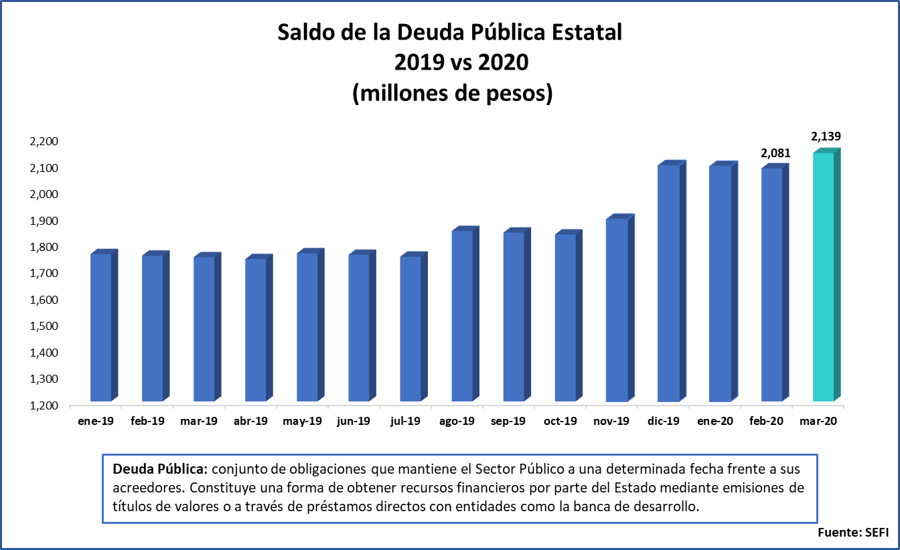

La Deuda Directa, cierra con un saldo de 2,121 mdp, lo cual representa un aumento de 2.3 % en comparación con el saldo del mes anterior registrado en 2,072 mdp. Lo anterior se debe a las disposiciones que el Estado de Aguascalientes ha realizado del financiamiento que tiene celebrado con Bancomer por la cantidad de hasta $1,200 mdp.

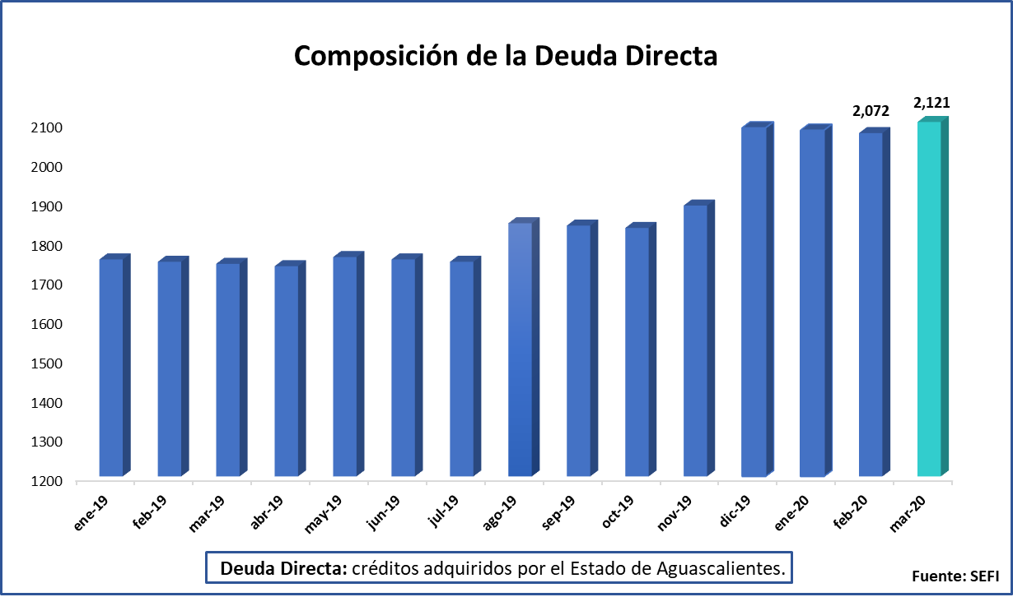

Deuda Directa: créditos adquiridos por el Estado de Aguascalientes.

Deuda Directa: créditos adquiridos por el Estado de Aguascalientes.

Las amortizaciones de la Deuda Directa para el año 2020 se estimaron en un monto total de 129.5 mdp, de los cuales al mes de febrero se ejercieron 20.04 millones de pesos.
En el caso de los intereses, para el año 2020 se estimó un monto de 313.4 millones de pesos destinados solo a la Deuda Directa; para el mes que se reporta los recursos ejercidos ascienden a un total de 63.09 mdp.
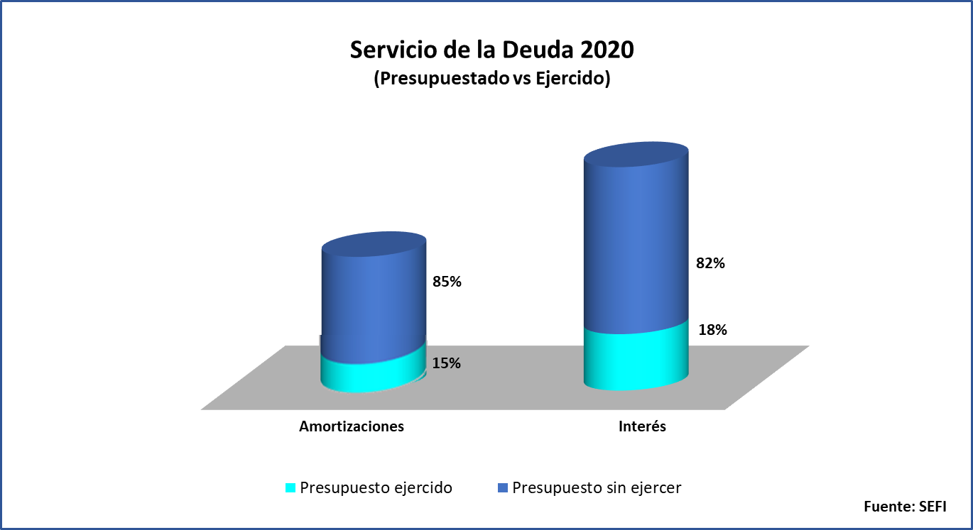

Al cierre del presente mes el saldo de Deuda sin Aval se ubicó en 18 mdp, lo que representa un aumento de 100% respecto al saldo reportado al cierre del mes anterior, el cual se situó en 9 mdp. Este aumento se debe a que el Municipio de Calvillo realizó la última disposición del financiamiento celebrado con Banobras hasta por 18 mdp.

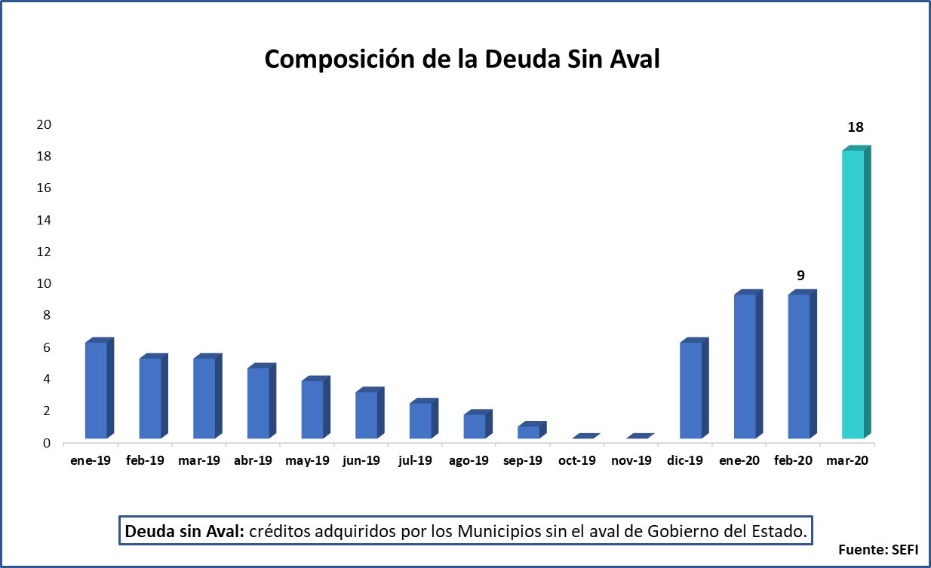

DEUDA PÚBLICA ESTATAL
(miles de pesos)
Destino | Histórico de Saldos |  |  |  |  | Saldo Mensual al 31-03-2020 | Saldo Mensual / Total Duda Pública Estatal | Saldo Mensual / PIBE_{3/}
Destino | Dic-14 | Dic-15 | Dic-16 | Dic-17 | Dic-18 | Saldo Mensual al 31-03-2020 | Saldo Mensual / Total Duda Pública Estatal | Saldo Mensual / PIBE_{3/}
DEUDA DIRECTA _{1/} | 2,250,797 | 2,148,670 | 1,884,908 | 1,820,369 | 1,756,675 | 2,121,358 | 99.2% | 0.68%
Infraestructura | 2,250,797 | 2,148,670 | 1,884,908 | 1,820,369 | 1,756,675 | 2,121,358 | 99.2%
DEUDA SIN AVAL _{2/} | 399,926 | 299,843 | 154,651 | 121,436 | 81,045 | 18,000 | 0.8% | 0.01%
Desarrollo Municipal | 399,926 | 299,843 | 154,651 | 121,436 | 81,045 | 18,000 | 0.8%
TOTAL DEUDA PÚBLICA ESTATAL | 2,650,723 | 2,448,512 | 2,039,559 | 1,941,805 | 1,837,720 | 2,139,358 | 100.0% | 0.69%
PIBE: 285,649,000
Fuente: INEGI. Sistema de Cuentas Nacionales de México.
Notas:
1/ Deuda Directa: crédito adquiridos por el Estado de Aguascalientes.
2/ Deuda sin Aval: créditos adquiridos por los Municipios sin el aval de Gobierno del Estado.
3/ PIBE: Producto Interno Bruto por Entidad Federativa

Deuda Directa: créditos adquiridos por el Estado de Aguascalientes.

Deuda Directa: créditos adquiridos por el Estado de Aguascalientes.

Calificaciones otorgadas

La calificación otorgada por la calificadora Standard & Poors en el ejercicio 2018 en escala nacional es la siguiente: mxAA+ con perspectiva estable, por lo que respecta a la calificadora Fitch en el ejercicio antes mencionado corresponde a AA+(mex) de igual con perspectiva estable.

Fortalecimiento Financiero:

El Gobierno del Estado mantiene las acciones dirigidas a robustecer la recaudación local y controlar el gasto operacional (GO, gasto corriente más transferencias no etiquetadas), lo cual explica los niveles altos de ahorro interno (AI) y los indicadores favorables de liquidez. En los últimos 5 años, ha sido superior a 20% de los ingresos disponibles (IFOs).

Procesos de mejora

Principales políticas de control interno:
La adecuación en las estructuras contables y presupuestales en el Sistema Integral de Información financiera y en el marco de la armonización contable, implicaron modificación a los procesos internos de la Secretaria.

Medidas de desempeño financiero, metas y alcance
Se continúa trabajando en el proceso de armonización contable, para poder atender en tiempo y forma los requerimientos de contabilidad gubernamental.

Información por segmentos
La SEFI no considera necesario revelar la información financiera segmentada.

Eventos Posteriores al cierre

El Poder Ejecutivo continúa realizando sus registros contables con base acumulativa, apegándose al marco conceptual y los postulados básicos de la Ley General de Contabilidad Gubernamental, donde señala la obligación de emitir información contable, presupuestaria y programática sobre la base técnica prevista en los documentos técnico-contables mencionado en dicho acuerdo.

Partes relacionadas

No existen partes relacionadas con el Poder Ejecutivo del Gobierno del Estado de Aguascalientes que influyen en toma de decisiones operativas y financieras.

Responsabilidad sobre la presentación Razonable de la Información Contable.

La responsabilidad de la información financiera y sus notas adjuntas es responsabilidad del emisor.

